**01 (1)**

(месяц) (номер)

**ВЕСТНИК**

**муниципальных правовых актов**

**Шуберского сельского поселения**

**Новоусманского муниципального района**

**Воронежской области**

**22.01.2025 г.**

**Учредитель:**

**Совет народных депутатов**

**Шуберского сельского поселения Новоусманского муниципального района Воронежской области**



АДМИНИСТРАЦИЯ

ШУБЕРСКОГО СЕЛЬСКОГО ПОСЕЛЕНИЯ

НОВОУСМАНСКОГО МУНИЦИПАЛЬНОГО РАЙОНА

ВОРОНЕЖСКОЙ ОБЛАСТИ

**П О С Т А Н О В Л Е Н И Е**

20.01.2024 г. № 2

п. Шуберское

О признании утратившими силу отдельных постановлений администрации Шуберского сельского поселения Новоусманского муниципального района Воронежской области

В соответствии с Федеральными законами от 06.10.2003 № 131-ФЗ «Об общих принципах организации местного самоуправления в Российской Федерации», от 27.07.2010 № 210-ФЗ «Об организации предоставления государственных и муниципальных услуг», постановлением Правительства РФ от 20.07.2021 № 1228 «Об утверждении правил разработки и утверждения административных регламентов предоставления государственных услуг, о внесении изменений в некоторые акты Правительства Российской Федерации и признании утратившими силу некоторых актов и отдельных положений актов Правительства Российской Федерации», Уставом Шуберского сельского поселения Новоусманского муниципального района Воронежской области администрация Шуберского сельского поселения Новоусманского муниципального района Воронежской области **постановляет:**

1. Признать утратившими силу следующие постановления администрации Шуберского сельского поселения Новоусманского муниципального района Воронежской области:

- от 25.12.2014 № 118 «Об утверждении Административного регламента администрации Шуберского сельского поселения по предоставлению муниципальной услуги «Выдача разрешений на право организации розничного рынка»;

- от 25.12.2014 № 119 «Об утверждении Административного регламента администрации Шуберского сельского поселения по предоставлению муниципальной услуги «Принятие документов, а также выдача решений о переводе или об отказе в переводе жилого помещения в нежилое помещение или нежилого помещения в жилое помещение»;

- от 07.05.2013 № 62 «Об утверждении административного регламента администрации Шуберского сельского поселения по предоставлению муниципальной услуги «Дача согласия на осуществление обмена жилыми помещениями между нанимателями данных помещений по договорам социального найма»;

- от 07.06.2016 № 59 «О внесении изменений в постановление администрации Шуберского сельского поселения Новоусманского муниципального района Воронежской области от 07.05.2013 г. № 62 «Об утверждении административного регламента администрации Шуберского сельского поселения по предоставлению муниципальной услуги «Дача согласия на осуществление обмена жилыми помещениями между нанимателями данных помещений по договорам социального найма»»;

- от 07.05.2013 № 69 «Об утверждении административного регламента администрации Шуберского сельского поселения по предоставлению муниципальной услуги «Принятие решения о создании семейного (родового) захоронения»;

- от 02.02.2015 № 11 «О внесении изменений в постановление администрации Шуберского сельского поселения Новоусманского муниципального района Воронежской области от 07.05.2013 года № 69 «Об утверждении Административного регламента администрации Шуберского сельского поселения по предоставлению муниципальной услуги «Принятие решения о создании семейного (родового) захоронения»»;

- от 26.02.2016 № 26 «О внесении изменений в постановление администрации Шуберского сельского поселения Новоусманского муниципального района Воронежской области от 07.05.2013 года № 69 «Об утверждении Административного регламента администрации Шуберского сельского поселения по предоставлению муниципальной услуги **«**Принятие решения о создании семейного (родового) захоронения**»»**;

*-* от 09.11.2017 № 81 «О внесении изменений в постановление администрации Шуберского сельского поселения Новоусманского муниципального района Воронежской области от 07.05.2013 года № 69«Об утверждении Административного регламента администрации Шуберского сельского поселения по предоставлению муниципальной услуги “Принятие решения о создании семейного (родового) захоронения”»;

*-* от 20.08.2018 № 50 «О внесении изменений в постановление администрации Шуберского сельского поселения Новоусманского муниципального района Воронежской области от 07.05.2013 года № 69 «Об утверждении Административного регламента администрации Шуберского сельского поселения по предоставлению муниципальной услуги “Принятие решения о создании семейного (родового) захоронения”».

2. Опубликовать настоящее постановление в периодическом печатном издании органов местного самоуправления Шуберского сельского поселения Новоусманского муниципального района Воронежской области «Вестник муниципальных правовых актов Шуберского сельского поселения Новоусманского муниципального района Воронежской области», разместить на официальном сайте органов местного самоуправления Шуберского сельского поселения Новоусманского муниципального района Воронежской области в информационно-телекоммуникационной сети «Интернет» (shuberskoe-r20.gosweb.gosuslugi.ru).

3. Контроль за исполнением настоящего постановления оставляю за собой.

Глава Шуберского

сельского поселения С.Ю. Иванов



АДМИНИСТРАЦИЯ

ШУБЕРСКОГО СЕЛЬСКОГО ПОСЕЛЕНИЯ

НОВОУСМАНСКОГО МУНИЦИПАЛЬНОГО РАЙОНА

ВОРОНЕЖСКОЙ ОБЛАСТИ

**П О С Т А Н О В Л Е Н И Е**

20.01.2025 г. № 3

п. Шуберское

О внесении изменения в постановление администрации Шуберского сельского поселения Новоусманского муниципального района Воронежской области от 01.02.2012 № 19 «Об утверждении перечня муниципальных услуг, предоставляемых администрацией Шуберского сельского поселения Новоусманского муниципального района Воронежской области»

В целях приведения муниципального правового акта в соответствии с действующим законодательсвом администрация Шуберского сельского поселения Новоусманского муниципального района Воронежской области **постановляет:**

1. Внести в постановление администрации Шуберского сельского поселения Новоусманского муниципального района Воронежской области от 01.02.2012 № 19 «Об утверждении перечня муниципальных услуг, предоставляемых администрацией Шуберского сельского поселения Новоусманского муниципального района Воронежской области» (в редакции от 28.03.2012 № 32; от 23.05.2013 № 84; от 03.09.2013 № 114; от 12.11.2014 №98; от 14.05.2015 № 54; от 09.09.2015 № 94; от 11.11.2015 № 116; от 16.02.2016 № 10; от 26.02.2016 № 30; от 27.04.2016 № 46; от 11.01.2017 № 2; от 02.02.2017 № 19; от 07.03.2019 № 11, от 17.05.2023 № 36, от 18.10.2023 №73, от 20.05.2024 № 48) следующее изменение:

- пункт 25 приложения к постановлению признать утратившим силу.

2. Опубликовать настоящее постановление в периодическом печатном издании органов местного самоуправления Шуберского сельского поселения

Новоусманского муниципального района Воронежской области «Вестник муниципальных правовых актов Шуберского сельского поселения Новоусманского муниципального района Воронежской области», разместить на официальном сайте органов местного самоуправления Шуберского сельского поселения Новоусманского муниципального района Воронежской области в информационно-телекоммуникационной сети «Интернет» (shuberskoe-r20.gosweb.gosuslugi.ru).

3. Контроль за исполнением настоящего постановления оставляю за собой.

Глава Шуберского

сельского поселения С.Ю. Иванов



АДМИНИСТРАЦИЯ

ШУБЕРСКОГО СЕЛЬСКОГО ПОСЕЛЕНИЯ

НОВОУСМАНСКОГО МУНИЦИПАЛЬНОГО РАЙОНА

ВОРОНЕЖСКОЙ ОБЛАСТИ

**П О С Т А Н О В Л Е Н И Е**

20.01.2025 г. № 4

п. Шуберское

О внесении изменения в постановление администрации Шуберского сельского поселения Новоусманского муниципального района Воронежской области от 08.06.2018 №37 «Об утверждении перечня муниципальных услуг администрации Шуберского сельского поселения Новоусманского муниципального района Воронежской области, предоставление которых посредством комплексного запроса не осуществляется»

В целях приведения муниципального правового акта в соответствии с действующим законодательством администрация Шуберского сельского поселения Новоусманского муниципального района Воронежской области **постановляет:**

1. Внести в постановление администрации Шуберского сельского поселения Новоусманского муниципального района Воронежской области от 08.06.2018 №37 «Об утверждении перечня муниципальных услуг администрации Шуберского сельского поселения Новоусманского муниципального района Воронежской области, предоставление которых посредством комплексного запроса не осуществляется» (в редакции от 07.03.2019 № 13, от 17.05.2023 № 34, от 18.10.2023 № 74, от 20.05.2024 № 49) следующее изменение:

- пункт 25 приложения к постановлению признать утратившим силу.

2. Опубликовать настоящее постановление в периодическом печатном издании органов местного самоуправления Шуберского сельского поселения

Новоусманского муниципального района Воронежской области «Вестник муниципальных правовых актов Шуберского сельского поселения Новоусманского муниципального района Воронежской области», разместить на официальном сайте органов местного самоуправления Шуберского сельского поселения Новоусманского муниципального района Воронежской области в информационно-телекоммуникационной сети «Интернет» (shuberskoe-r20.gosweb.gosuslugi.ru).

3. Контроль за исполнением настоящего постановления оставляю за собой.

Глава Шуберского

сельского поселения С.Ю. Иванов



АДМИНИСТРАЦИЯ

ШУБЕРСКОГО СЕЛЬСКОГО ПОСЕЛЕНИЯ

НОВОУСМАНСКОГО МУНИЦИПАЛЬНОГО РАЙОНА

ВОРОНЕЖСКОЙ ОБЛАСТИ

**П О С Т А Н О В Л Е Н И Е**

20.01.2025 г. № 5

п. Шуберское

О внесении изменения в постановление администрации Шуберского сельского поселения Новоусманского муниципального района Воронежской области от 02.10.2017 № 67 «Об утверждении перечня муниципальных услуг с элементами межведомственного взаимодействия, предоставляемых администрацией Шуберского сельского поселения Новоусманского муниципального района Воронежской области»

В целях приведения муниципального правового акта в соответствии с действующим законодательством администрация Шуберского сельского поселения Новоусманского муниципального района Воронежской области **постановляет:**

1. Внести в постановление администрации Шуберского сельского поселения Новоусманского муниципального района Воронежской области от 02.10.2017 № 67 «Об утверждении перечня муниципальных услуг с элементами межведомственного взаимодействия, предоставляемых администрацией Шуберского сельского поселения Новоусманского муниципального района Воронежской области» (в редакции от 07.03.2019 №12, от 7.05.2023 № 35, от 18.10.2023 № 76, от 20.05.2024 № 50) следующее изменение:

- пункт 21 приложения к постановлению признать утратившим силу.

2. Опубликовать настоящее постановление в периодическом печатном издании органов местного самоуправления Шуберского сельского поселения

Новоусманского муниципального района Воронежской области «Вестник муниципальных правовых актов Шуберского сельского поселения Новоусманского муниципального района Воронежской области», разместить на официальном сайте органов местного самоуправления Шуберского сельского поселения Новоусманского муниципального района Воронежской области в информационно-телекоммуникационной сети «Интернет» (shuberskoe-r20.gosweb.gosuslugi.ru).

3. Контроль за исполнением настоящего постановления оставляю за собой.

Глава Шуберского

сельского поселения С.Ю. Иванов



АДМИНИСТРАЦИЯ

ШУБЕРСКОГО СЕЛЬСКОГО ПОСЕЛЕНИЯ

НОВОУСМАНСКОГО МУНИЦИПАЛЬНОГО РАЙОНА

ВОРОНЕЖСКОЙ ОБЛАСТИ

**П О С Т А Н О В Л Е Н И Е**

22.01.2025 г. № 6

п.Шуберское

О внесении изменения в постановление администрации Шуберского сельского поселения Новоусманского муниципального района Воронежской области от 19.11.2019 № 90 «Об утверждении реестра и схемы мест (площадок) накопления твердых коммунальных отходов на территории Шуберского сельского поселения Новоусманского муниципального района Воронежской области»

В соответствии с Федеральным законом от 06.10.2003 №131-ФЗ «Об общих принципах организации местного самоуправления в Российской федерации», на основании обращения пожарно-спасательной части № 82 п. Шуберское ОПС ВО ГПС, администрация Шуберского сельского поселения Новоусманского муниципального района Воронежской области **постановляет:**

1. Внести в постановление администрации Шуберского сельского поселения Новоусманского муниципального района Воронежской области от 19.11.2019 № 90 «Об утверждении реестра и схемы мест (площадок) накопления твердых коммунальных отходов на территории Шуберского сельского поселения Новоусманского муниципального района Воронежской области» следующее изменение:

1.1. Приложение 1 к постановлению «Реестр мест (площадок) накопления твердых коммунальных отходов на территории Шуберского сельского поселения Новоусманского муниципального района Воронежской области» дополнить строкой следующего содержания:

**«**

|  |  |  |  |  |  |  |
| --- | --- | --- | --- | --- | --- | --- |
| № п/п | **Данные о нахождении мест (площадок) накопления ТКО** | | | **Технические**  **характеристики мест**  **(площадок) накопления**  **ТКО** | **Данные о**  **собственниках мест**  **(площадок)**  **накопления** | **Источник образования ТКО** |
| **Координаты** | | **Адрес** |
| **Широта** | **Долгота** |
| 12. | 51.75306º | 39.43597º | п. Шуберское,  ул. Луговая, 40 | Покрытие - асфальт;  площадь площадки S=7,4м2;  контейнеров-2 шт.,  объем – 1,1 м3 | Казенное учреждение Воронежской области «Гражданская оборона, защита населения и пожарная безопасность Воронежской области», 394018 г. Воронеж, ул. Свободы, д. 75 | Пожарно-спасательная часть № 82 п. Шуберское ОПС ВО ГПС |

».

1.2. Приложение 3 к постановлению «Схема размещения мест (площадок) накопления твердых коммунальных отходов на территории Шуберского сельского поселения Новоусманского муниципального района Воронежской области» изложить в редакции согласно приложению к настоящему постановлению.

2. Опубликовать настоящее постановление в периодическом печатном издании органов местного самоуправления Шуберского сельского поселения Новоусманского муниципального района Воронежской области «Вестник муниципальных правовых актов Шуберского сельского поселения Новоусманского муниципального района Воронежской области», разместить на официальном сайте органов местного самоуправления Шуберского сельского поселения Новоусманского муниципального района Воронежской области в информационно-телекоммуникационной сети «Интернет» (shuberskoe-r20.gosweb.gosuslugi.ru).

3. Контроль за исполнением настоящего постановления оставляю за собой.

|  |
| --- |
| Глава Шуберского  сельского поселения С.Ю. Иванов |

Приложение

к постановлению администрации

Шуберского сельского поселения

Новоусманского муниципального района Воронежской области от _____________ № ____

«Приложение 3

к постановлению администрации

Шуберского сельского поселения

Новоусманского муниципального района Воронежской области от 19.11.2019 г. № 90

**Схема размещения мест (площадок) накопления твердых коммунальных отходов**

**на территории Шуберского сельского поселения Новоусманского муниципального района Воронежской области**

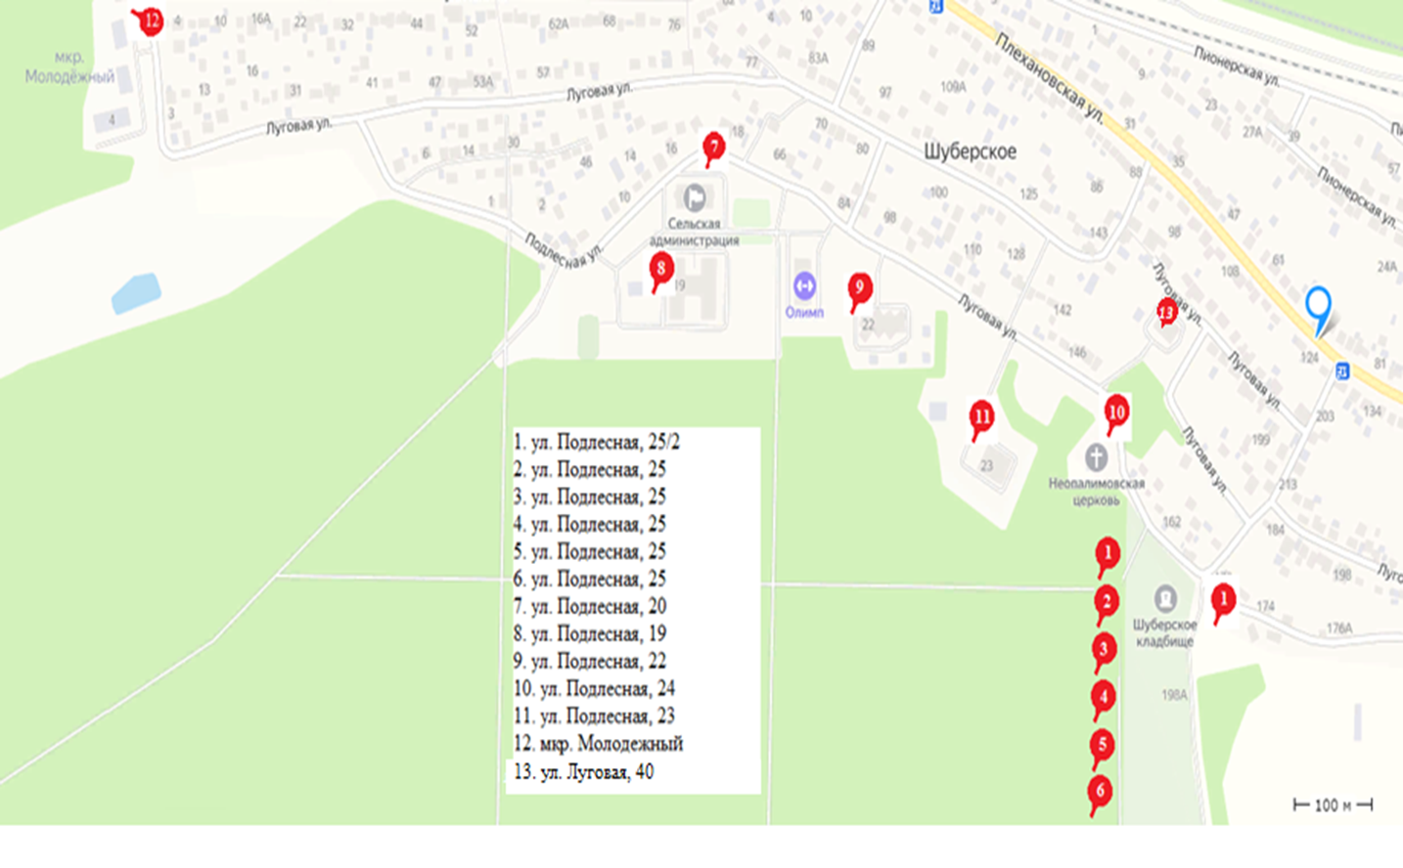

**Ответственный за выпуск:** *Глава Шуберского сельского поселения Новоусманского муниципального района Воронежской области Иванов Сергей Юрьевич*

**Адрес редакции:** *396320, Воронежская область, Новоусманский район, посёлок Шуберское, ул.Подлесная,20, т. 8(47341) 6-99-05*

**Адрес издателя:** *396320, Воронежская область, Новоусманский район, посёлок Шуберское, ул.Подлесная,20, т. 8(47341) 6-99-05*

**Адрес типографии:** *396320, Воронежская область, Новоусманский район, посёлок Шуберское, ул. Подлесная, 20, т.8(47341) 6-99-05*

**Подписано к печати:** *22.01.2025 г. 16.00 часов*

**Тираж** *100 экз.*

**Распространяется бесплатно**